**MySQL笔记**

目录

一、MySQL安装配置 2

1.Debian安装MySQL 2

2.MySQL登录 2

3.修改MySQL提示符 3

4.创建数据库用户 4

二、MySQL常用命令 4

三、操作数据库 5

1.创建数据库 5

2.查看数据库列表 5

3.修改数据库 6

4.删除数据库 6

5.设置中文编码 6

四、MySQL数据类型 6

五、数据表 9

1.创建数据表 9

2.在数据表中插入记录 10

3.查找记录 10

六、约束 11

1.空值与非空约束 11

2.主键 12

3.唯一约束 13

4.外键约束 13

七、修改数据表 14

1.增减列 14

2.增减约束 15

3.修改列定义 18

4.数据表更改 19

5.结构图 19

八、MySQL常用函数 20

1.文本函数 20

2.数字函数 21

3.日期和时间函数 22

4.格式化时间和日期 23

一、MySQL安装配置

1.Debian安装MySQL

**安装mysql服务和客户端**

apt-get install mysql-server mysql-client

**Debian下python的Mysql支持**

直接sudo apt-get install python-mysqldb  
如果编译，需要 sudo apt-get install libmysqlclient-dev

2.MySQL登录

eg:mysql –uroot –p –P3306 –h127.0.0.1

-D 打开指定数据库

-h 服务器名称 /（127.0.0.1）本地回环

-p 密码

-P 端口号

-u 用户名

-V 输出版本信息且退出

Mysql默认关闭远程登录权限，如下操作允许用户在任意地点登录：

（1）进入mysql，GRANT ALL PRIVILEGES ON *.* TO ['root'@'%'](mailto:'root'@'%25') IDENTIFIED BY '' WITH GRANT OPTION;

IDENTIFIED BY后跟的是密码。

（2） FLUSH privileges; 更新

3.修改MySQL提示符

（1）连接客户端时通过参数指定

Shell>mysql –uroot –p –prompt 提示符

（2）连接上客户端后通过prompt命令修改

Mysql>prompt 提示符

eg:prompt \u@\h \d>

★MySQL提示符

\D 完整的日期

\d 当前数据库

\h 服务器名

\u 当前用户

4.创建数据库用户

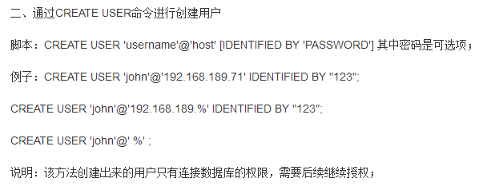

二、MySQL常用命令

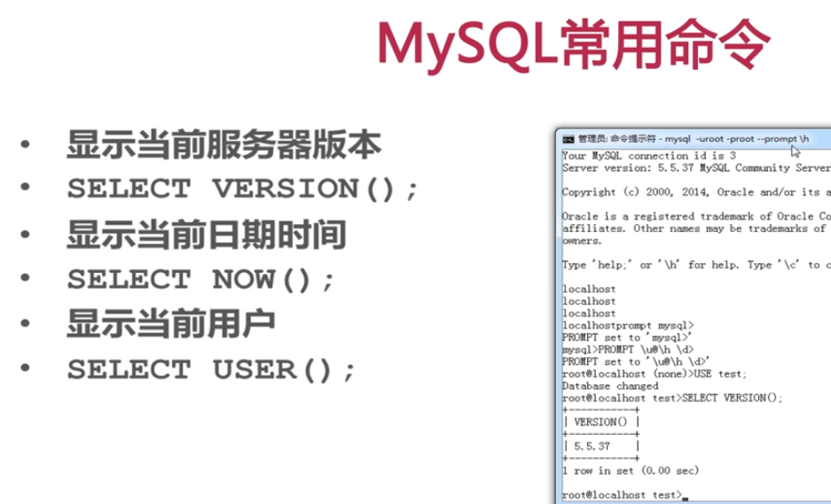

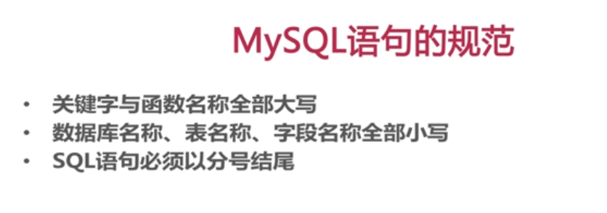

▲\c命令取消

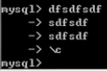

三、操作数据库

1.创建数据库

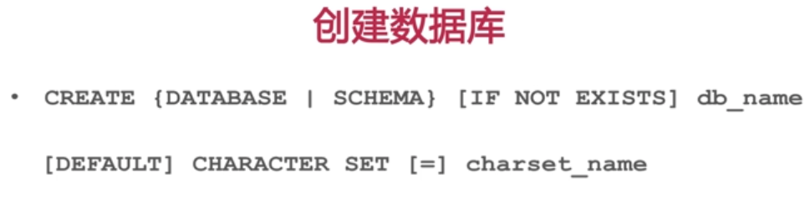

花括号为必选，丨表示选择，中括号为有或没有都允许

Eg:CREATE DATABASE t1;

2.查看数据库列表

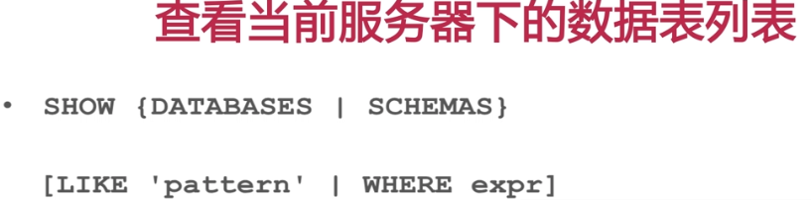

修改数据库t2编码方式

3.修改数据库

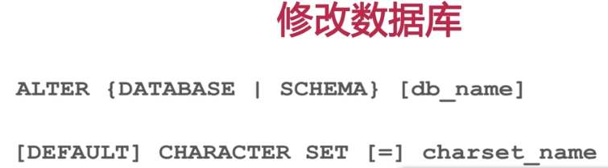

Eg:ALTER DATABASE t2 CHARACTER SET = utf8;

4.删除数据库

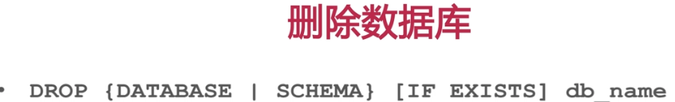

5.设置中文编码



四、MySQL数据类型



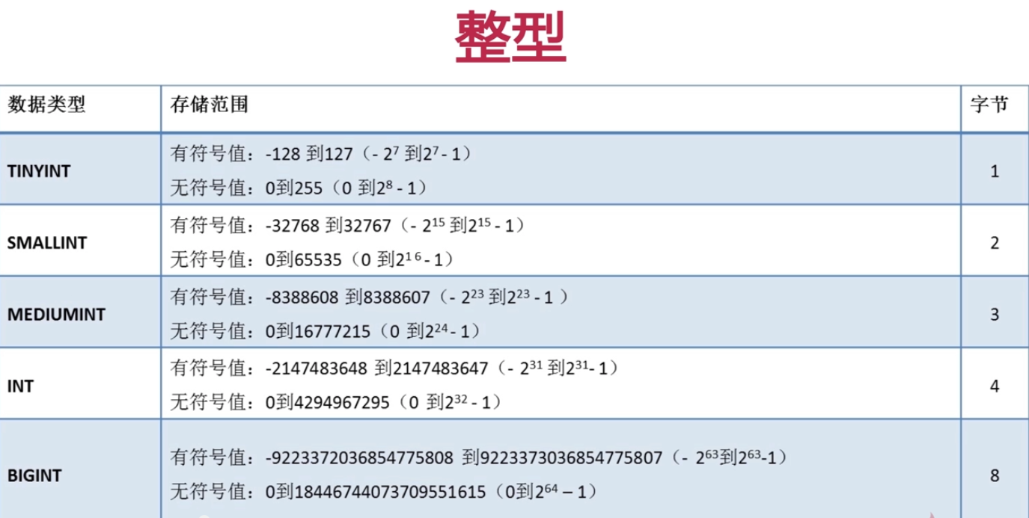

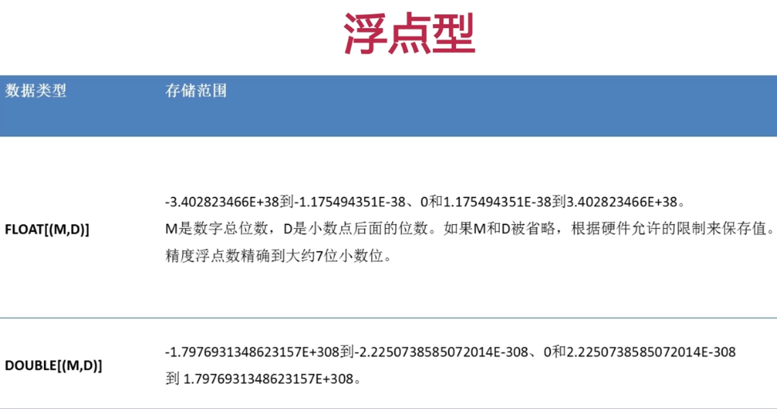

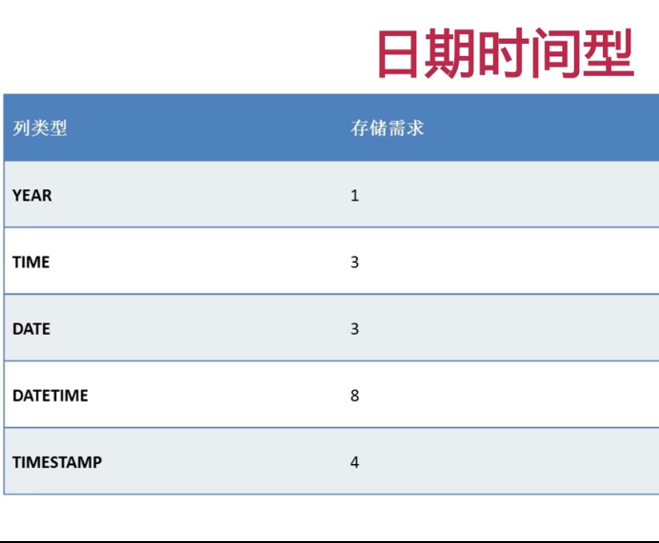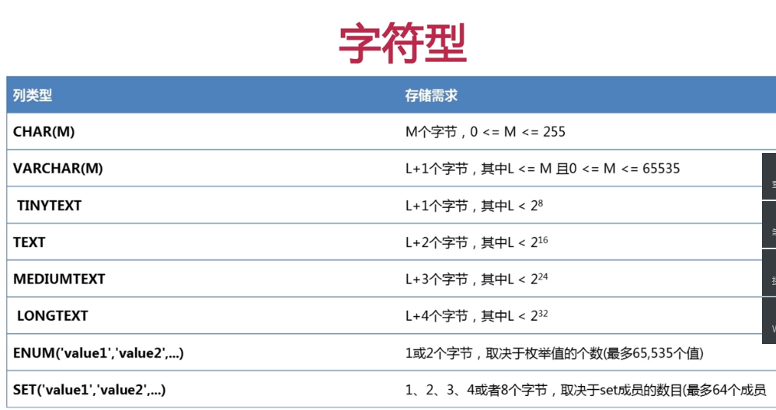

五、数据表

USE database_name; #使用数据库database_name

SELECT DATABASE(); #显示当前数据库

1.创建数据表

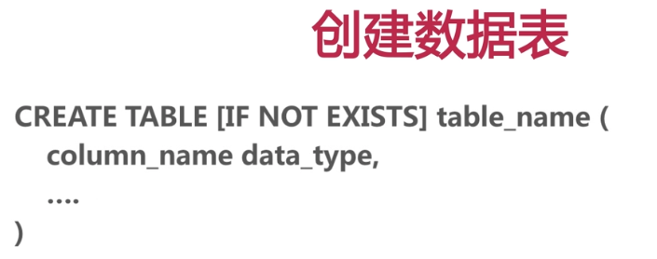

Eg:

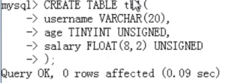

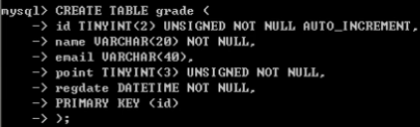

2.在数据表中插入记录

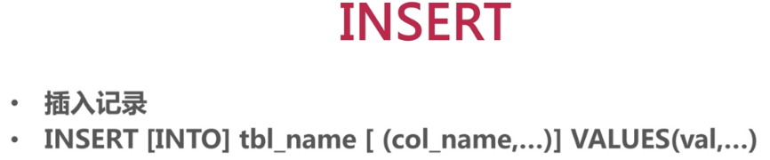

Eg:INSERT tb1 VALUES(‘Tom’,25,7863.25);

Eg:

INSERT tb1(username,salary) VALUES(‘John’,4500.69);

3.查找记录



Eg:SELECT * FROM tb1; #查找数据表tb1中所有数据

；查找数据表的部分列

六、约束

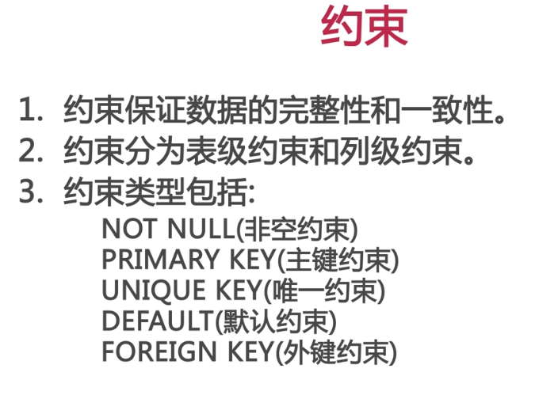

1.空值与非空约束

**设置数据表中的值是否可以为空**



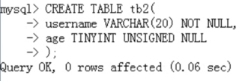

2.主键

**数据表的自动编号和主键**





**Eg：**

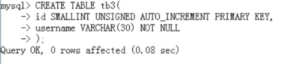

3.唯一约束

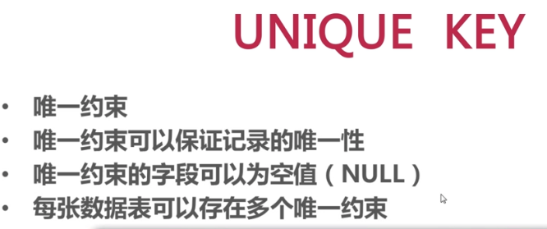

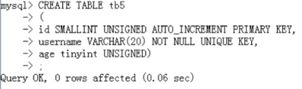

4.外键约束

一个表中的列为另一个表的主键，要求数据类型一致

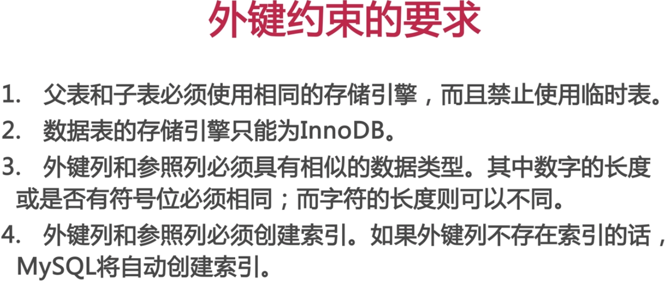

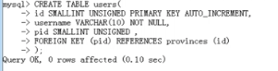

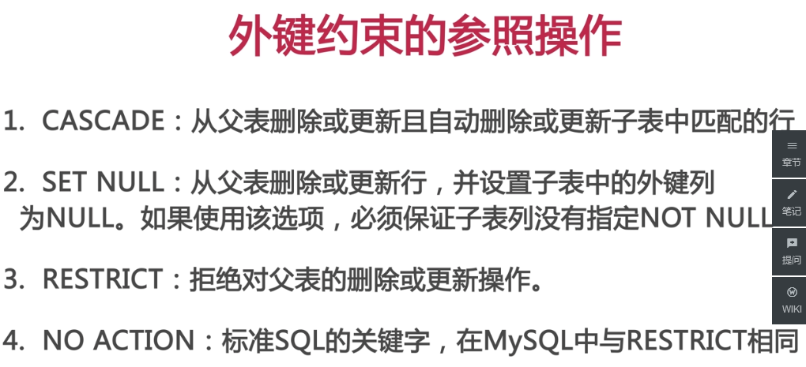

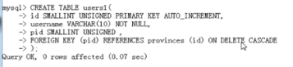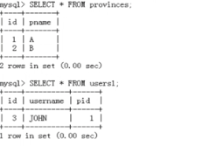

子表中的外键列跟父表的主键列绑定，子表外键列中的值只能从父表主键列中选值

七、修改数据表

1.增减列

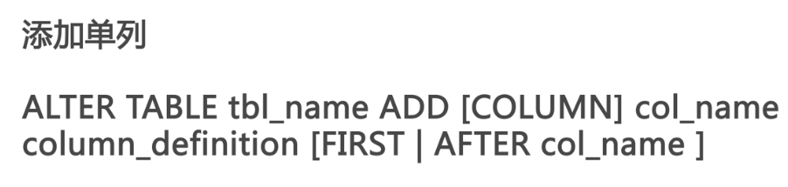

**Eg：**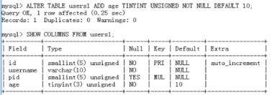

**Eg：**放在username之后



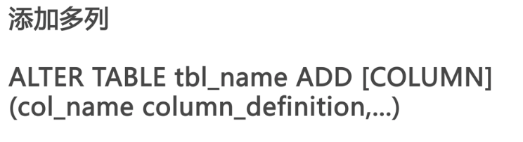

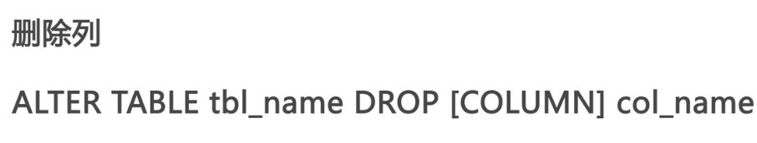

2.增减约束

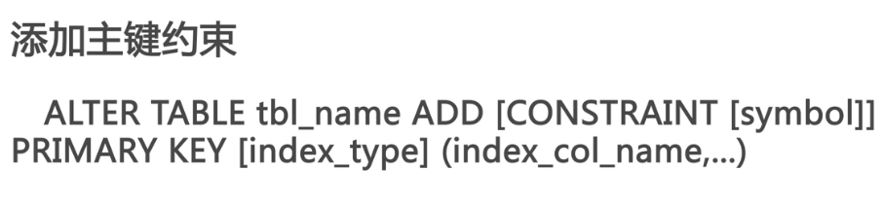

**Eg：**

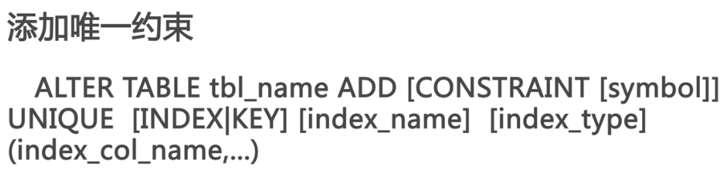

**Eg：**

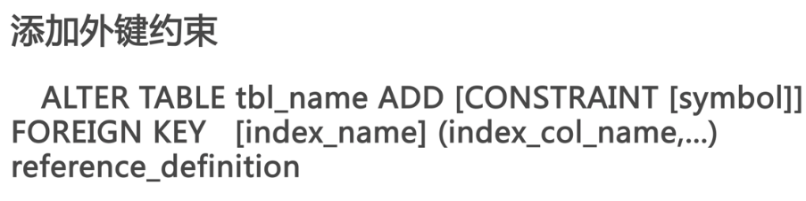

**Eg：**

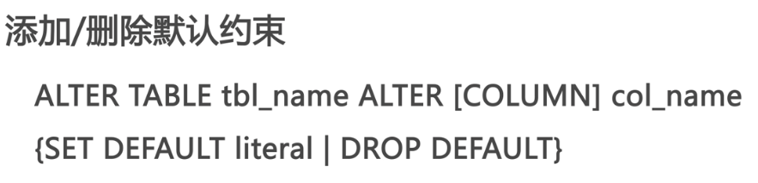

**Eg：**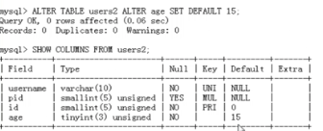

**Eg：**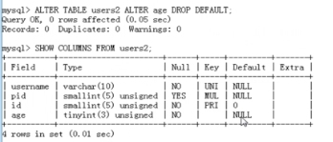





**Eg：**



先显示外键约束的系统赋予名

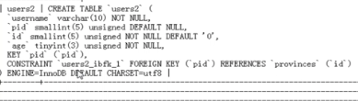

再删除约束



删除索引

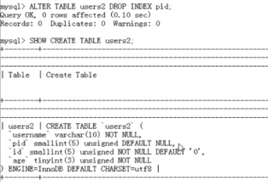

3.修改列定义

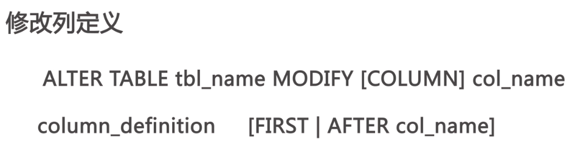

**已存在的修改，修改时应注意，由大类型改为小类型可能造成数据丢失**



**未存在的添加**



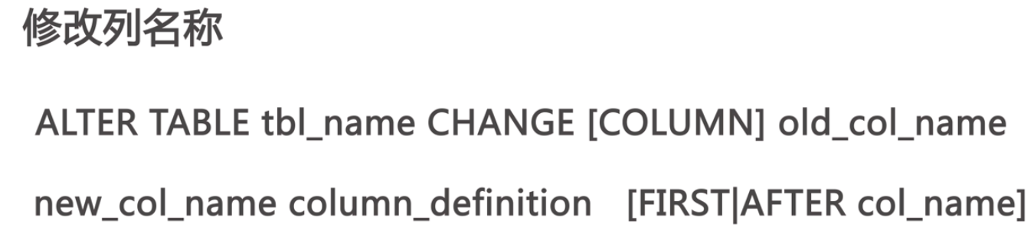

**不仅可以改名称，还可以改列属性，比MODIFY更强大**



4.数据表更改

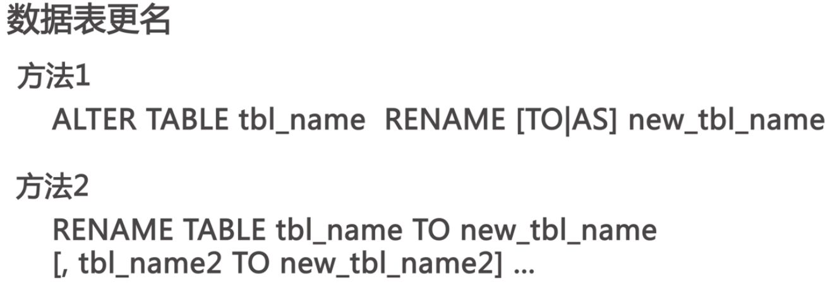

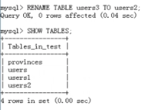

**尽量少更改表名列名，因为其可能有被引用**

5.结构图

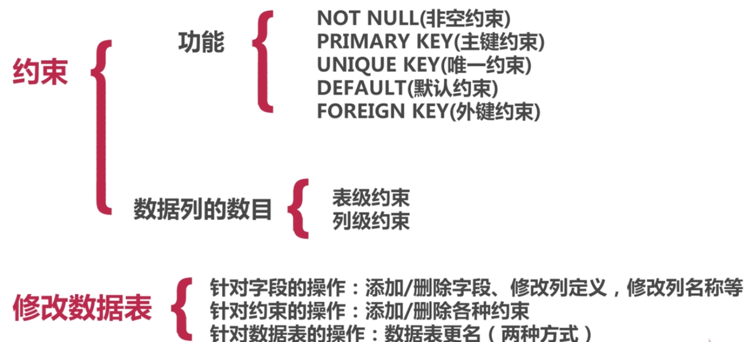

八、MySQL常用函数

1.文本函数

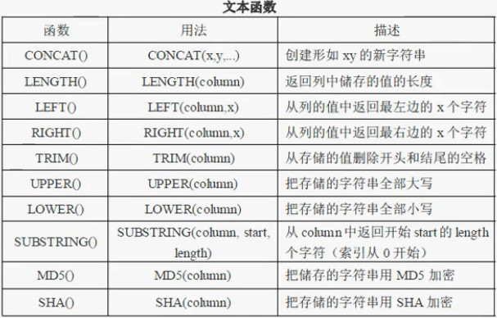

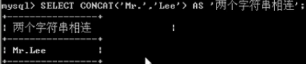

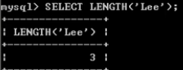

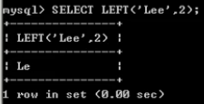

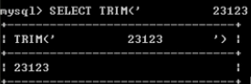

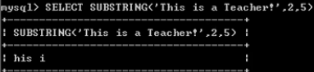

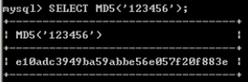

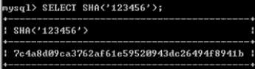

2.数字函数

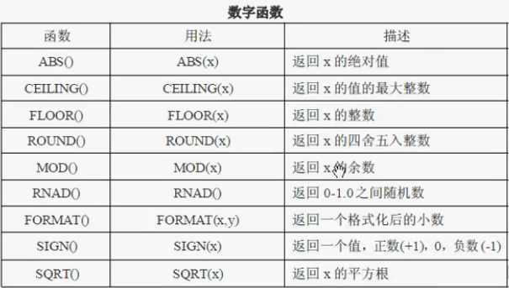

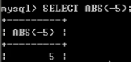

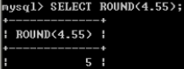

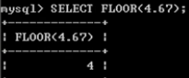

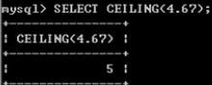

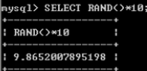

3.日期和时间函数

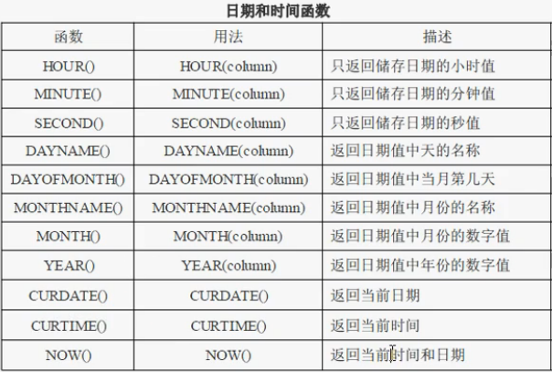

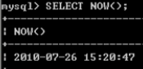

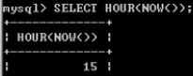

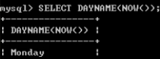

4.格式化时间和日期

